3.RNAi病毒包装

3.1腺病毒包装

3.1.1特点：
- 几乎可以感染所有类型的细胞。
- 可以获得复制缺陷型 (E1和E3缺失) 的腺病毒。
- 病毒滴度高，产生病毒经过浓缩后可以达到10¹² PFU/mL，能有效的进行增殖。
- 腺病毒载体感染宿主的范围比较广，制备容易，操作简单.
- 感染细胞时，不整合到染色体中，不存在激活致癌基因或插入突变等危险，生物安全性高。

3.1.2原理：
腺病毒 (Adenovirus，Ad) 是一种无包膜的线状双链DNA病毒，其复制不依赖于宿主细胞的分裂。有近50个血清型，大多数Ad载体都是基于血清型2和5，通过转基因的方式取代E1和E3基因，降低病毒的复制能力。这些重组病毒仅在高水平表达E1和E3基因的细胞中复制，因此是一种适用于治疗的高效控制系统。

3.1.3腺病毒包装简要流程 (以Invitrogen包装系统为例)
- 构建表达siRNA/miRNA的腺病毒载体。
- 采用PacI消化纯化的质粒。
- 消化好的腺病毒表达载体转染293A细胞，收获细胞以制备病毒粗提液。
- 将病毒粗提液感染293A细胞以扩增病毒。
- 分装，- 80 ºC保存。
- 滴度测定目的基因检定，并出具检测报告。

3.1.4 本公司提供的最终产品包括：
- 重组后的腺病毒载体质粒以及测序图谱。
- 产品无菌检测结果。
- 腺病毒储液及相应的病毒滴度。
我们保证：1) 制备的病毒颗粒携带片段的正确性2) 病毒颗粒的总数和病毒滴度：如无特殊要求我们提供1mL滴度为1×10¹⁰ - 1×10¹²个病毒基因组 / mL的病毒储液。

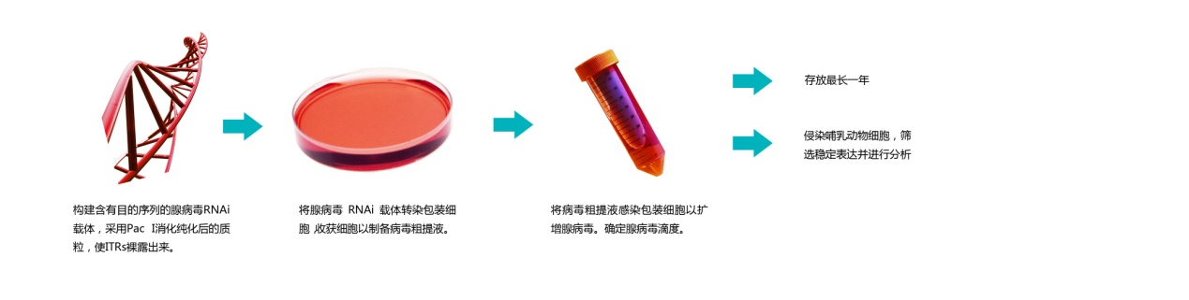

3.2慢病毒载体包装服务

3.2.1特点：
- 直接包装成为假病毒颗粒，对分裂和非分裂细胞均有感染作用，适合RNAi研究和体内实验中难于转染的细胞 (比如神经元细胞、干细胞或其它原代细胞)。
- 可以通过简单方式，在短时间内获得稳定表达特定基因的多种细胞株。
- 可用于基因敲除、基因治疗和转基因动物研究。
- 无需任何转染试剂，操作简便。
- 可以根据客户需要制备多种标记。

3.2.2原理：
慢病毒（Lentivirus）是逆转录病毒的一种。构建的siRNA / miRNA慢病毒载体，与化学合成的siRNA和基于瞬时表达载体构建的普通siRNA载体相比，一方面可以扩增替代瞬时表达载体使用，另一方面，Lentivirus-siRNA克隆经过慢病毒包装系统包装后，可用于感染依靠传统转染试剂难于转染的细胞系如原代细胞、悬浮细胞和处于非分裂状态的细胞，并且在感染后可以整合到受感染细胞的基因组，进行长时间的稳定表达。

3.2.3慢病毒包装简要流程：
- 含有目的基因的慢病毒RNAi干扰载体的构建和质粒纯化提取。
- 慢病毒载体，包装系统共转染病毒包装细胞。
- 培养48hrs - 72hrs左右，收集含有病毒的上清培养液。
- 病毒的纯化和浓缩。
- 分装、- 80 ºC保存。
- 滴度测定目的基因检定，并出具检测报告。

3.2.4本公司提供的最终产品包括：
  - 重组后的慢病毒载体质粒以及测序图谱。
  - 产品无菌检测结果。
  - 慢病毒储液及相应的病毒滴度。
我们保证：1) 制备的病毒颗粒携带片段的正确性2) 病毒颗粒的总数和病毒滴度：如无特殊要求我们提供1mL滴度为1×10⁷ - 1×10⁸ / mL的病毒储液。

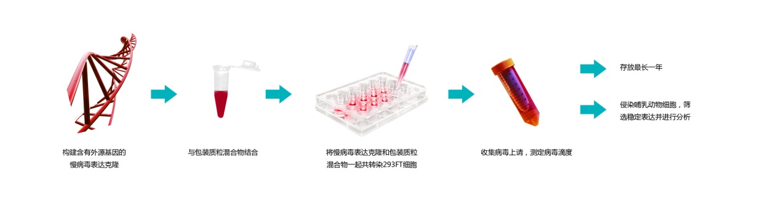
3.3其他类型病毒载体包装

病毒包装的siRNA基因能否对目的靶基因进行有效基因沉默，依赖于外源基因在受体中高效、稳定的表达，而这在很大程度上取决所采用的载体系统。
本公司除了可以进行腺病毒包装和慢病毒包装，还可以进行其他类型病毒包装 (逆转录病毒载体的包装、腺相关病毒包装等)。

3.3.1逆转录病毒

逆转录病毒 (Retrovirus) 是一类已知的RNA病毒。需在逆转录酶的作用下首先将RNA转变为cDNA，再在DNA复制、转录、翻译等蛋白酶作用下扩增的一类病毒。该载体系统有两部分组成，一是带有外源基因的重组反转录病毒载体分子，二是能以反式提供病毒结构蛋白的包装细胞，其要求是能高效产生感染靶细胞的重组病毒颗粒，且无野生型的反转录病毒存在，后者是基因治疗安全性的关键问题。

逆转录病毒载体最大优点是:
(1) 转染范围广，可以感染各种细胞类型，如淋巴细胞或肝细胞、肌细胞等;
(2) 转入的外源基因可完全整合;
(3) 对细胞感染率高，达到100 %;
(4) 感染细胞不产生病变，可建立细胞系长期持续表达外源基因。

逆转录病毒载体的不足之处，如:
(1) 只能整合至分裂期细胞;
(2) 可插入外源基因片断小（<10kb），难以满足较大基因的插入;
(3) 病毒滴度是限制临床应用的主要方面;
(4) 有产生野生型病毒或辅助型病毒的可能，随机整合可能产生不良作用。

3.3.1腺相关病毒

腺相关病毒因其能将外源基因定点整合至宿主细胞上，因而具有一般病毒载体所不具有的特性。腺相关病毒（Adeno - associated virus，AAV）单链DNA病毒，是一种缺陷型病毒，只有与腺病毒、单纯疱疹病毒等共感染时才能进行有效复制。
与其他载体病毒相比，腺相关病毒的特点：
(1) AAV无致病性，并且在受染体上不会引发免疫反应;
(2) 宿主范围广，并可感染非分裂细胞;
(3) AAV载体可将外源基因定点整合到人类19号染色体长臂，基因表达稳定;
(4) AAV是一种无包膜病毒，对各种理化处理稳定，易于分离纯化。

腺相关病毒也有一些缺陷，如病毒滴度低，感染效率低，外源基因容量小及病毒对细胞毒性。

